Na stánke školy v ponuke Žiaci a rodičia kliknite na Office365.
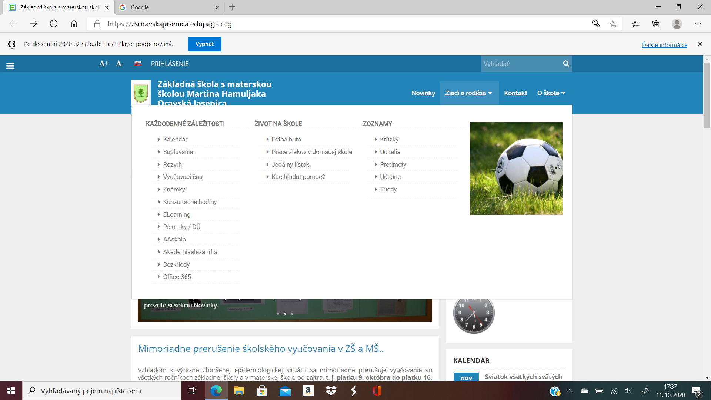

Kliknite na Prihlásiť sa
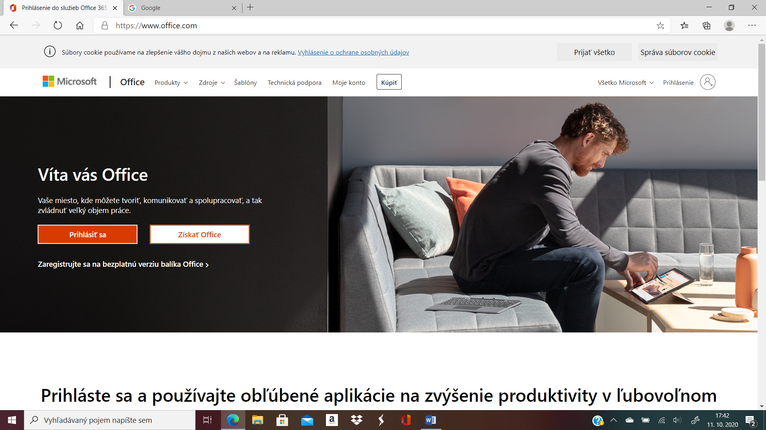

Vyberte si svoje konto, alebo kliknite na Použiť iné konto
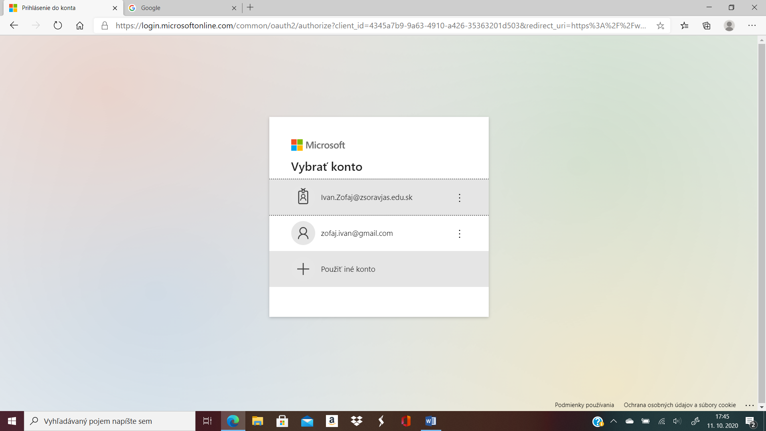
Po kliknutí na Použiť iné konto napíšte prihlasovacie meno (žiaci ho dostali od školy) a kliknite ďalej.
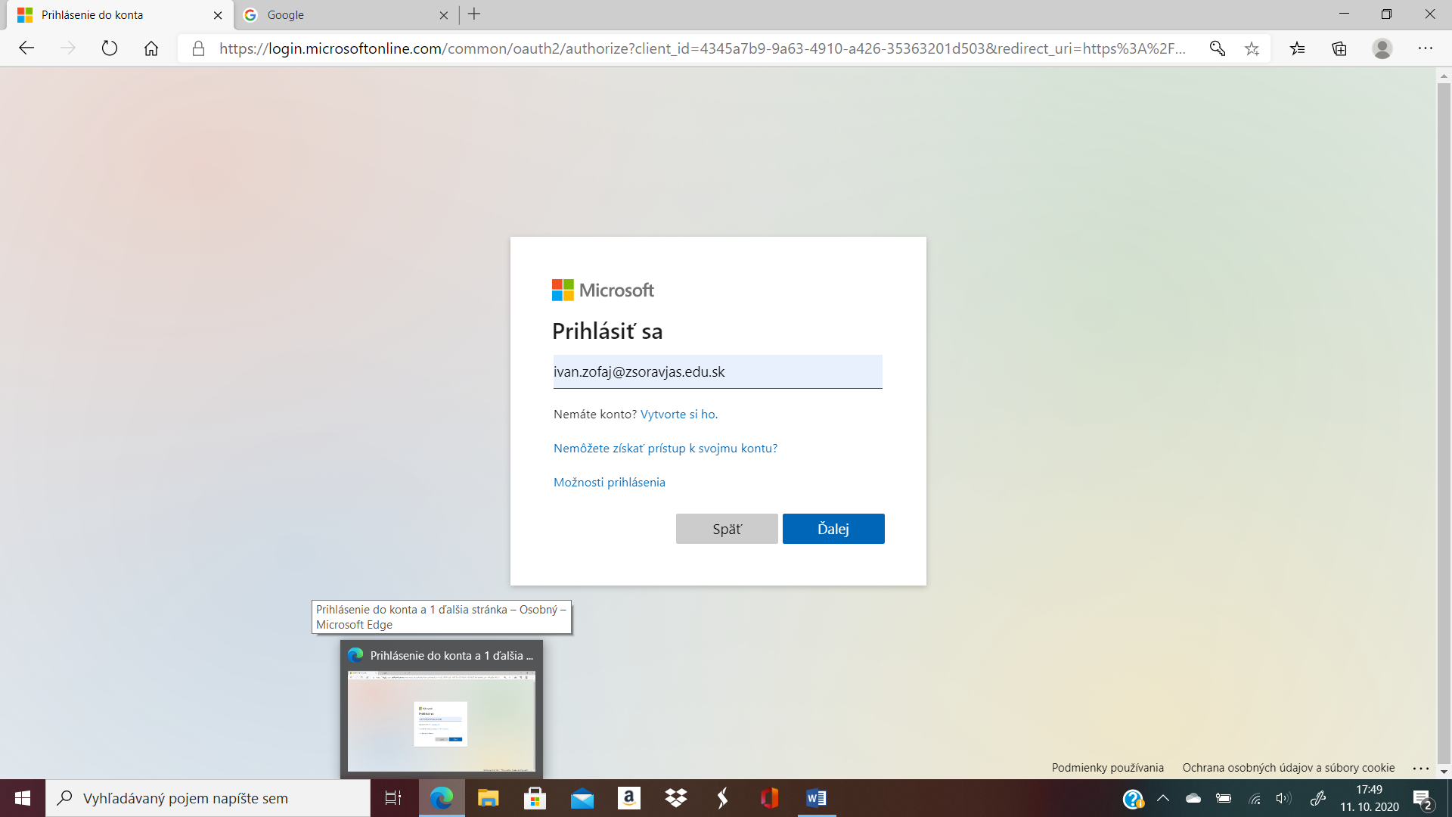

Zadajte heslo (žiaci ho dostali od školy) a kliknite Prihlásiť sa.
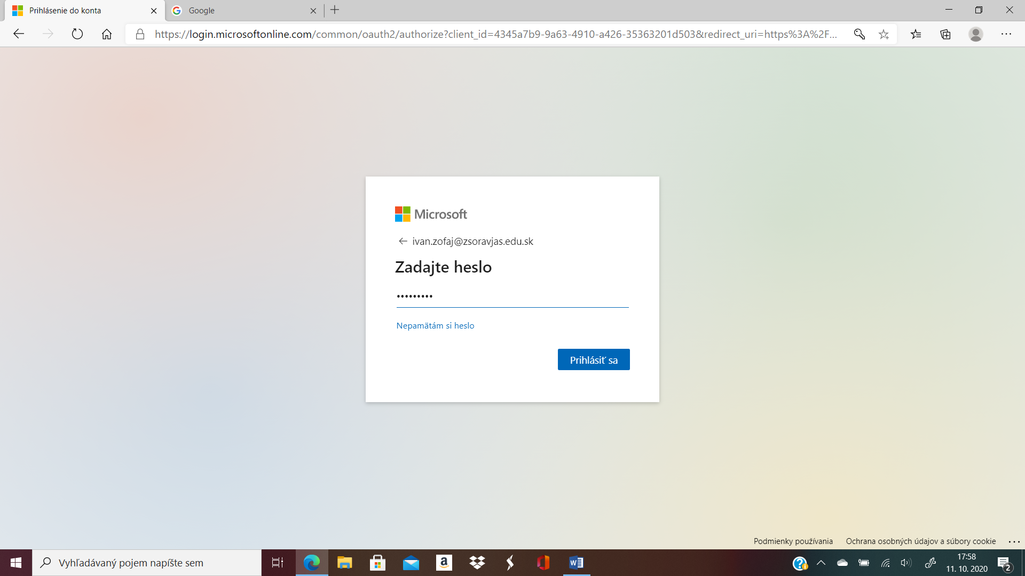

Ak kliknete áno, pri ďalšom prihlásení bude systém ponúkať prihlásenie tohto žiaka. Ak kliknete nie, systém ponúkne výber.
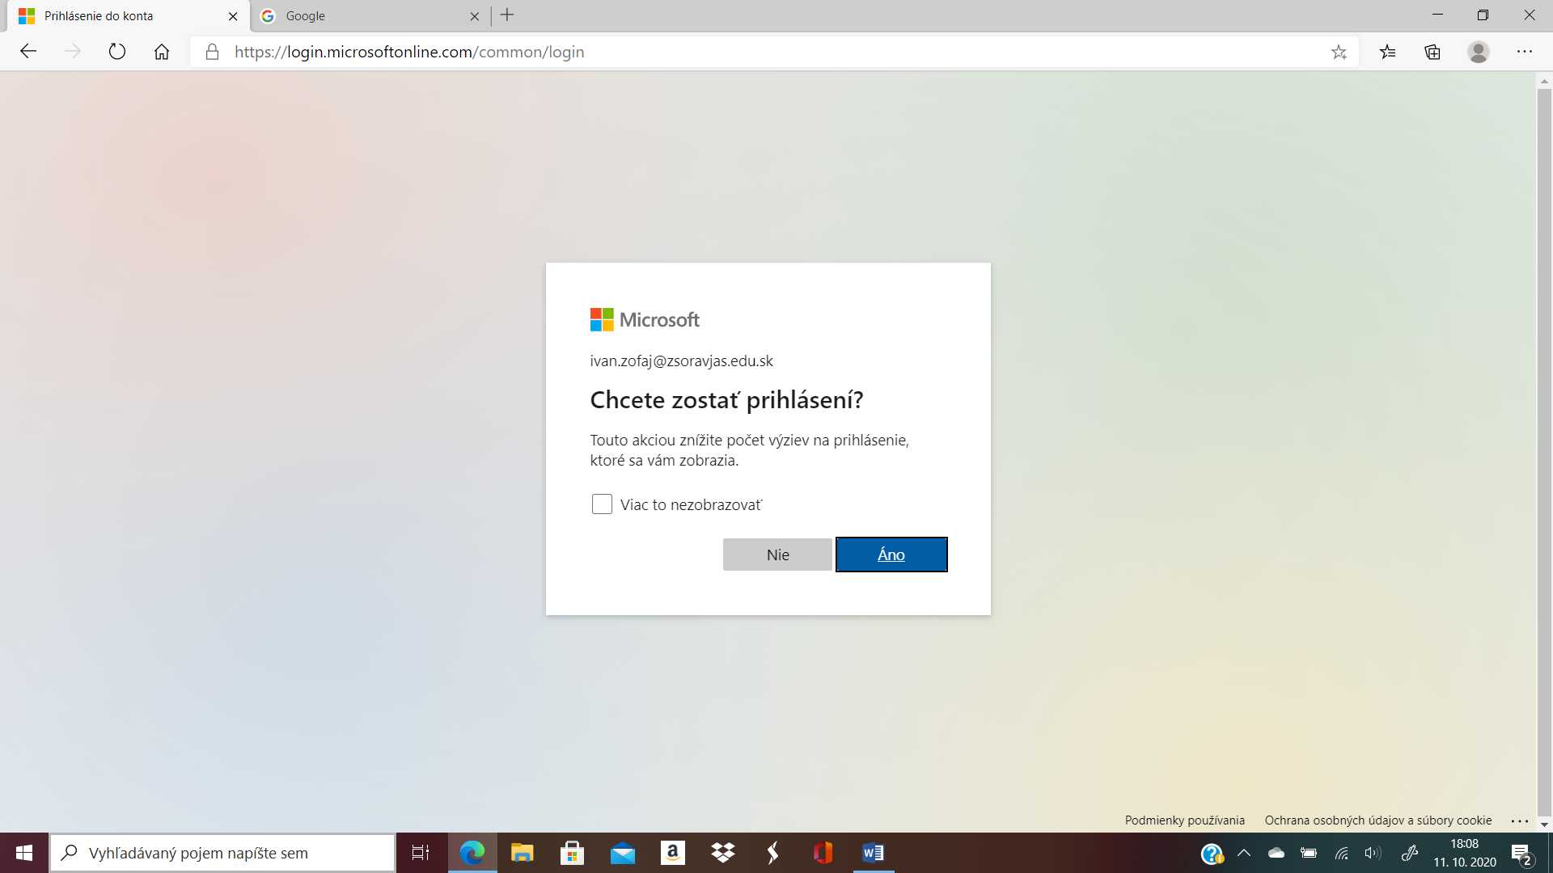

Prihlásenie sa na TEAMS

Prejdite kurzorom myši na nasledujúcu ikonu, pri ktorej sa objaví nápis Teams. Kliknite na uvedenú ikonu.
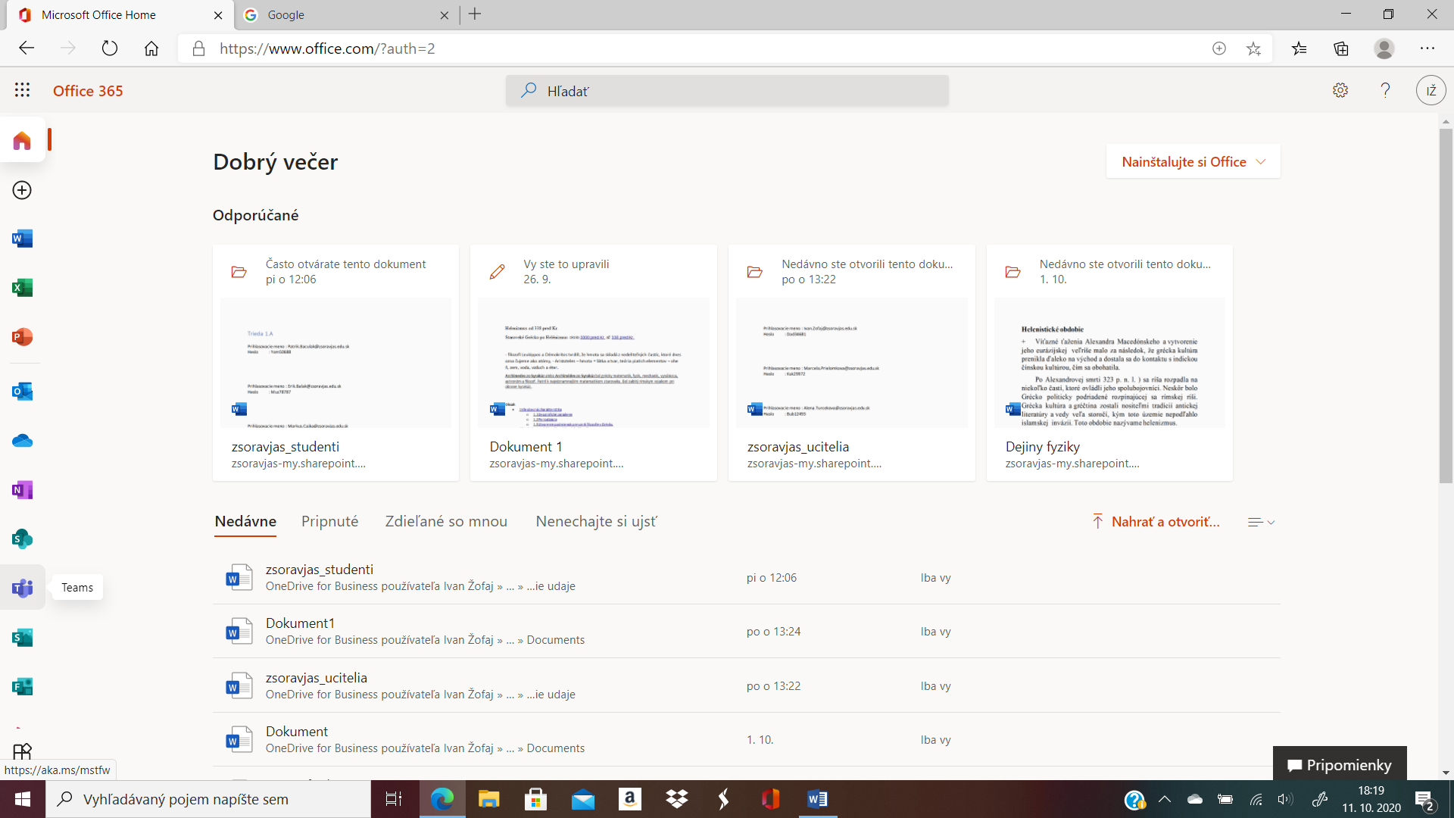
Nasledujúce okno zatvorte.
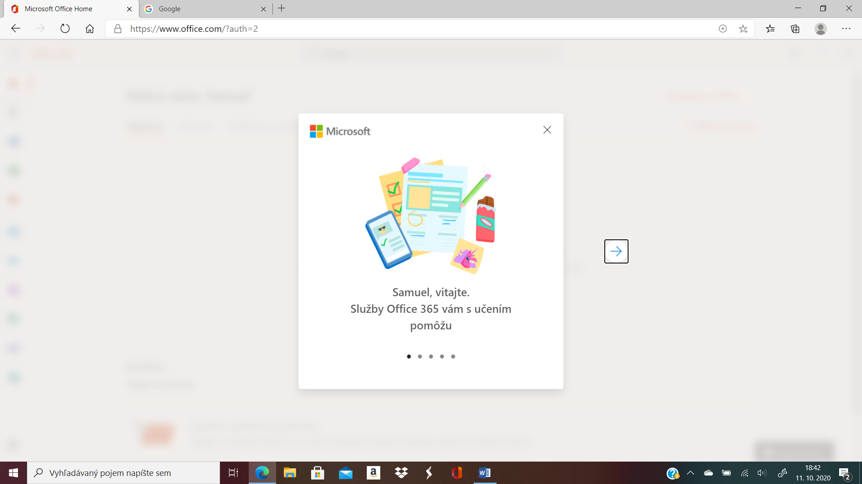

Kliknite na Namiesto toho použiť webovú aplikáciu
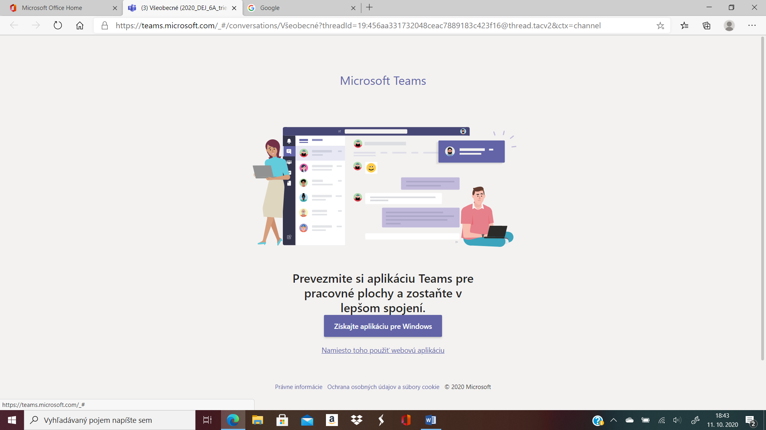

Nasledujúce okno zatvorte.
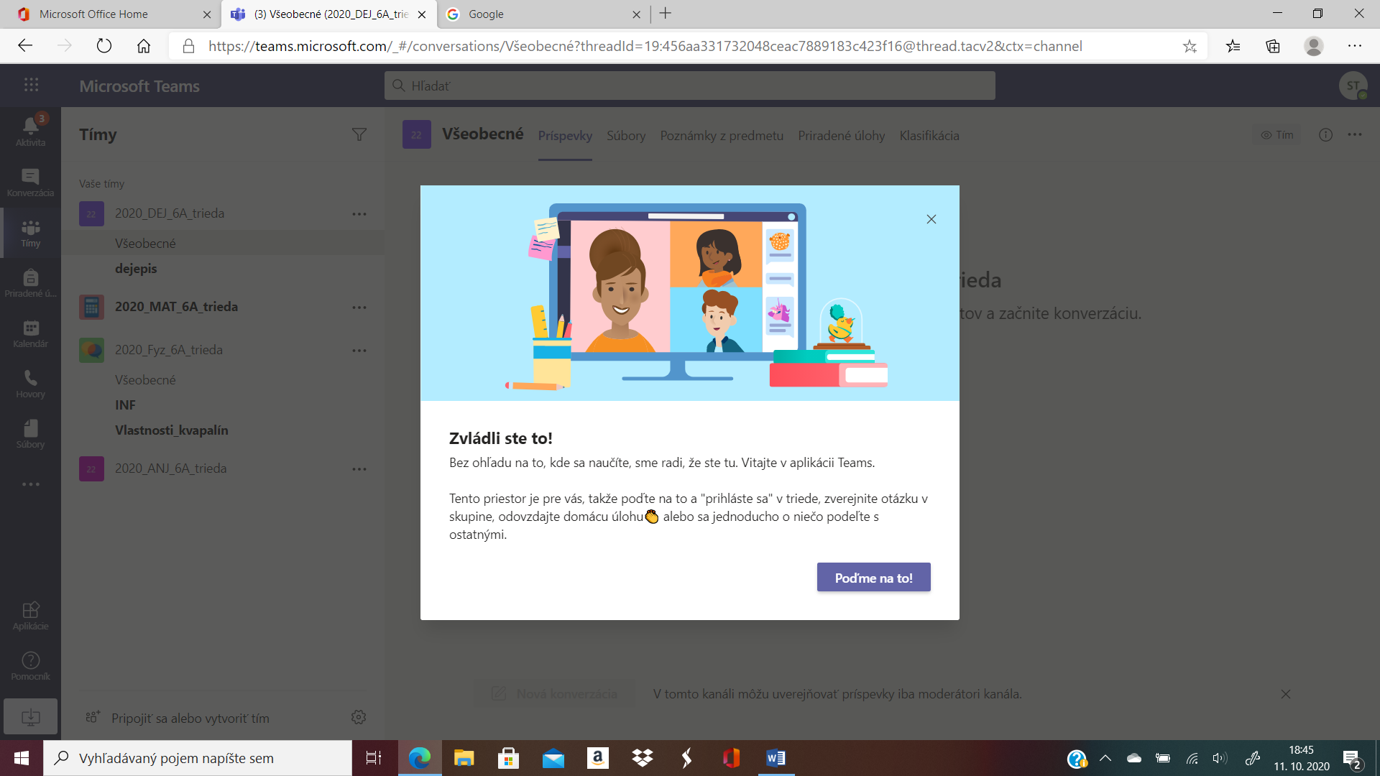

Pre online komunikáciu s učiteľom kliknite na malú modrú kameru v ponuke predmetov
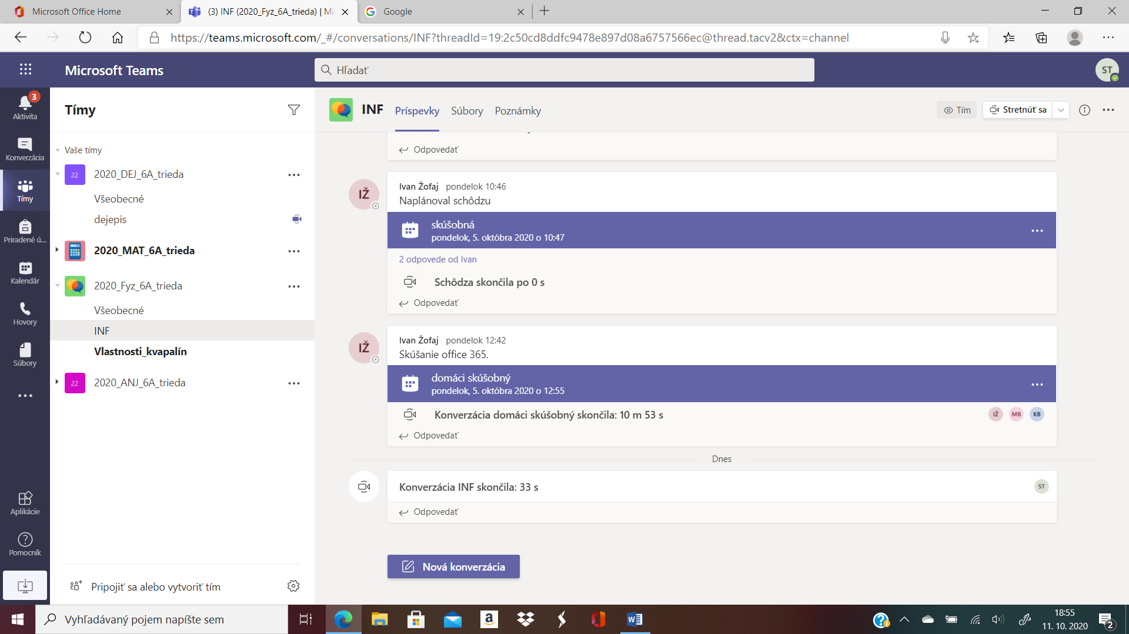

Kliknite na Pripojiť sa
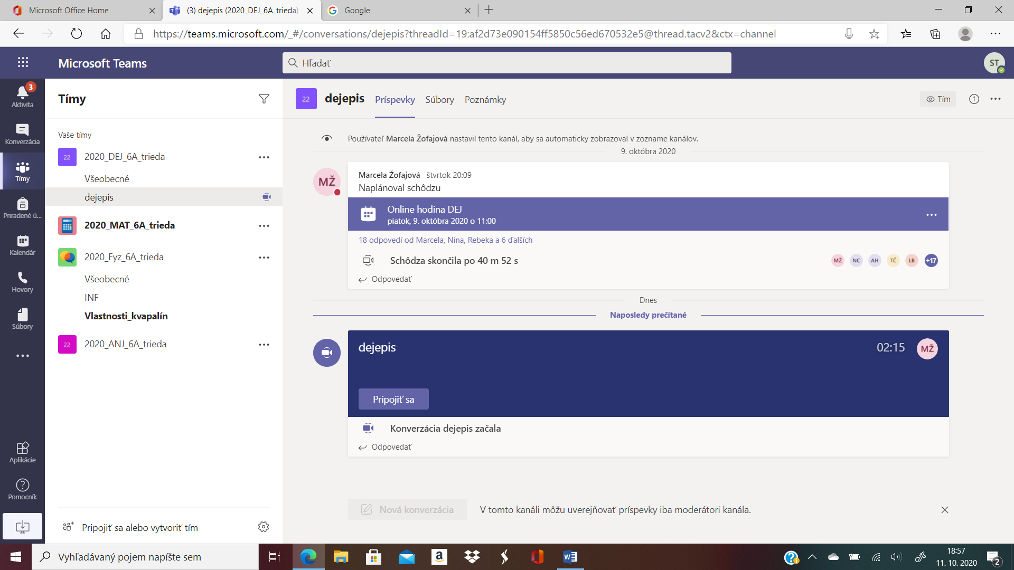

Vypnite kameru a mikrofón a opäť kliknite na pripojiť sa.
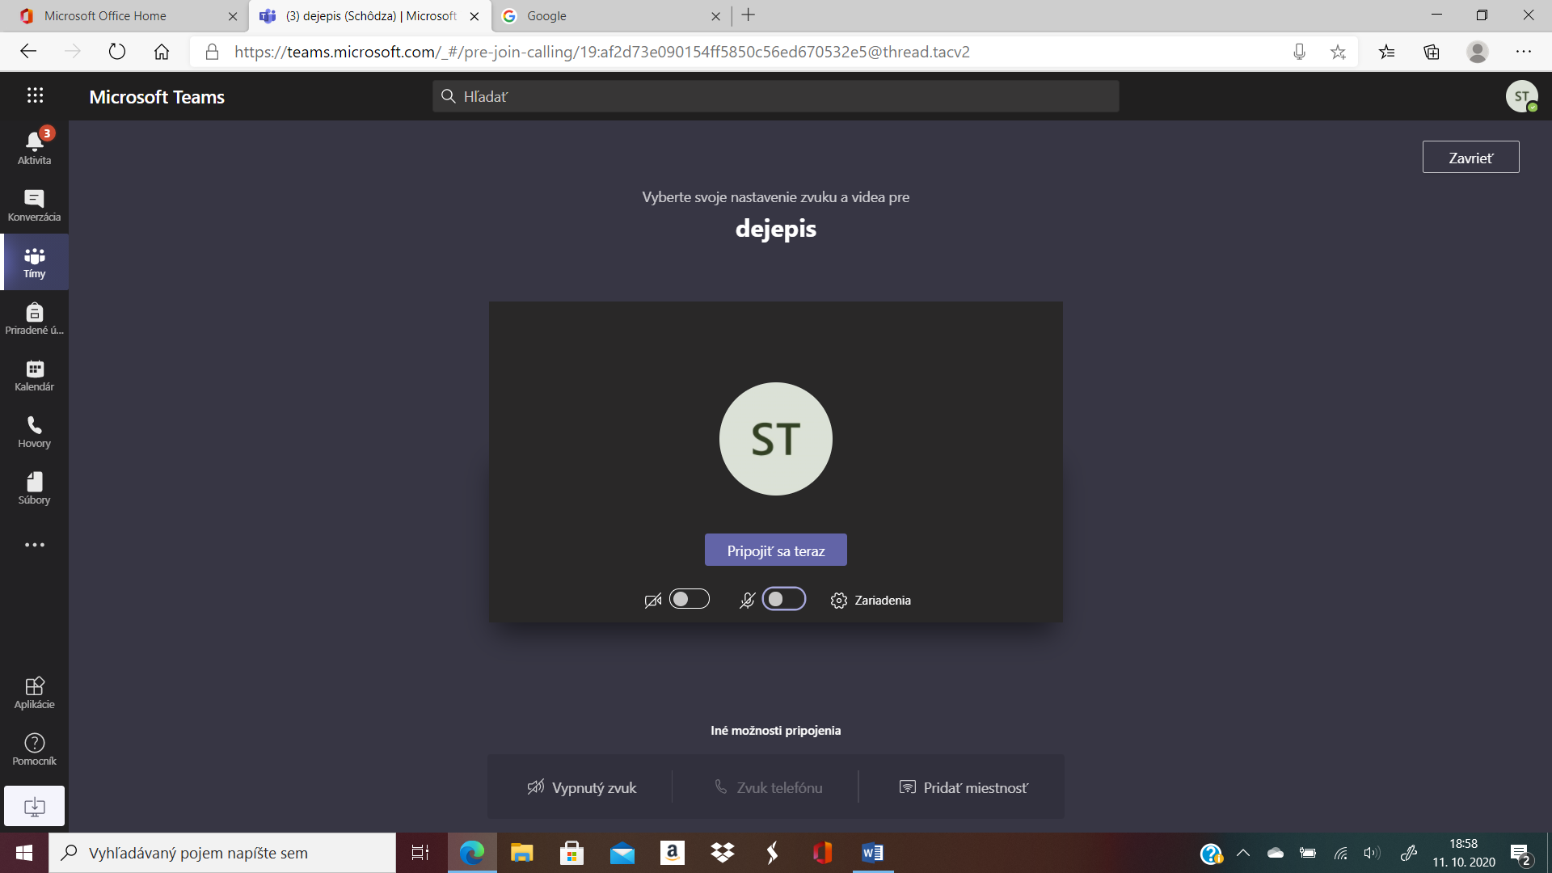

Teraz treba čakať, kým učiteľ žiaka nevpustí do virtuálnej triedy. Po vpustení do triedy je spojenie s učiteľom nadviazané.

